Los proyectos de visión artificial nunca habían sido tan fáciles
La nueva cámara inteligente permite realizar cambios a la máxima velocidad de producción
La cartera de productos de visión artificial integrada de B&R incluye ahora una cámara inteligente que combina múltiples funciones de visión artificial en tiempo real. Esto facilita la implementación de secuencias de funciones controladas por el proceso que serían costosas y lentas de conseguir con las cámaras inteligentes convencionales.
En una máquina que produce múltiples variantes de un producto simultáneamente, por ejemplo, la cámara inteligente solo necesita capturar una imagen para determinar cuál de las variantes está viendo y comprobar la etiqueta impresa. Una función facilita la información necesaria para la siguiente función. Puesto que las variables del proceso del control de la máquina están perfectamente integradas en estos procesos, las decisiones pueden tomarse en tiempo real. Las secuencias de las funciones de procesamiento de imágenes pueden ampliarse casi indefinidamente.
Resuelva tareas complejas en cuestión de minutos
El desarrollador simplemente conecta las funciones individuales de procesamiento de imágenes en un editor visual. No es necesario llevar a cabo una laboriosa programación. Gracias a la completa integración en el sistema de B&R, solo se tardan unos minutos en configurar y sincronizar incluso las tareas más complejas, como la recogida de los productos de una cinta transportadora en movimiento y su clasificación en cajas.
Amplia selección de lentes
La cámara inteligente de B&R tiene las mismas opciones de hardware que su sensor inteligente. Están disponibles diferentes lentes integradas y variantes de carcasa con montura C estándar. Otras opciones incluyen una variedad de iluminación integrada, preprocesamiento de imágenes FPGA y sensores de imagen de 1,3 a 5,3 megapíxeles.

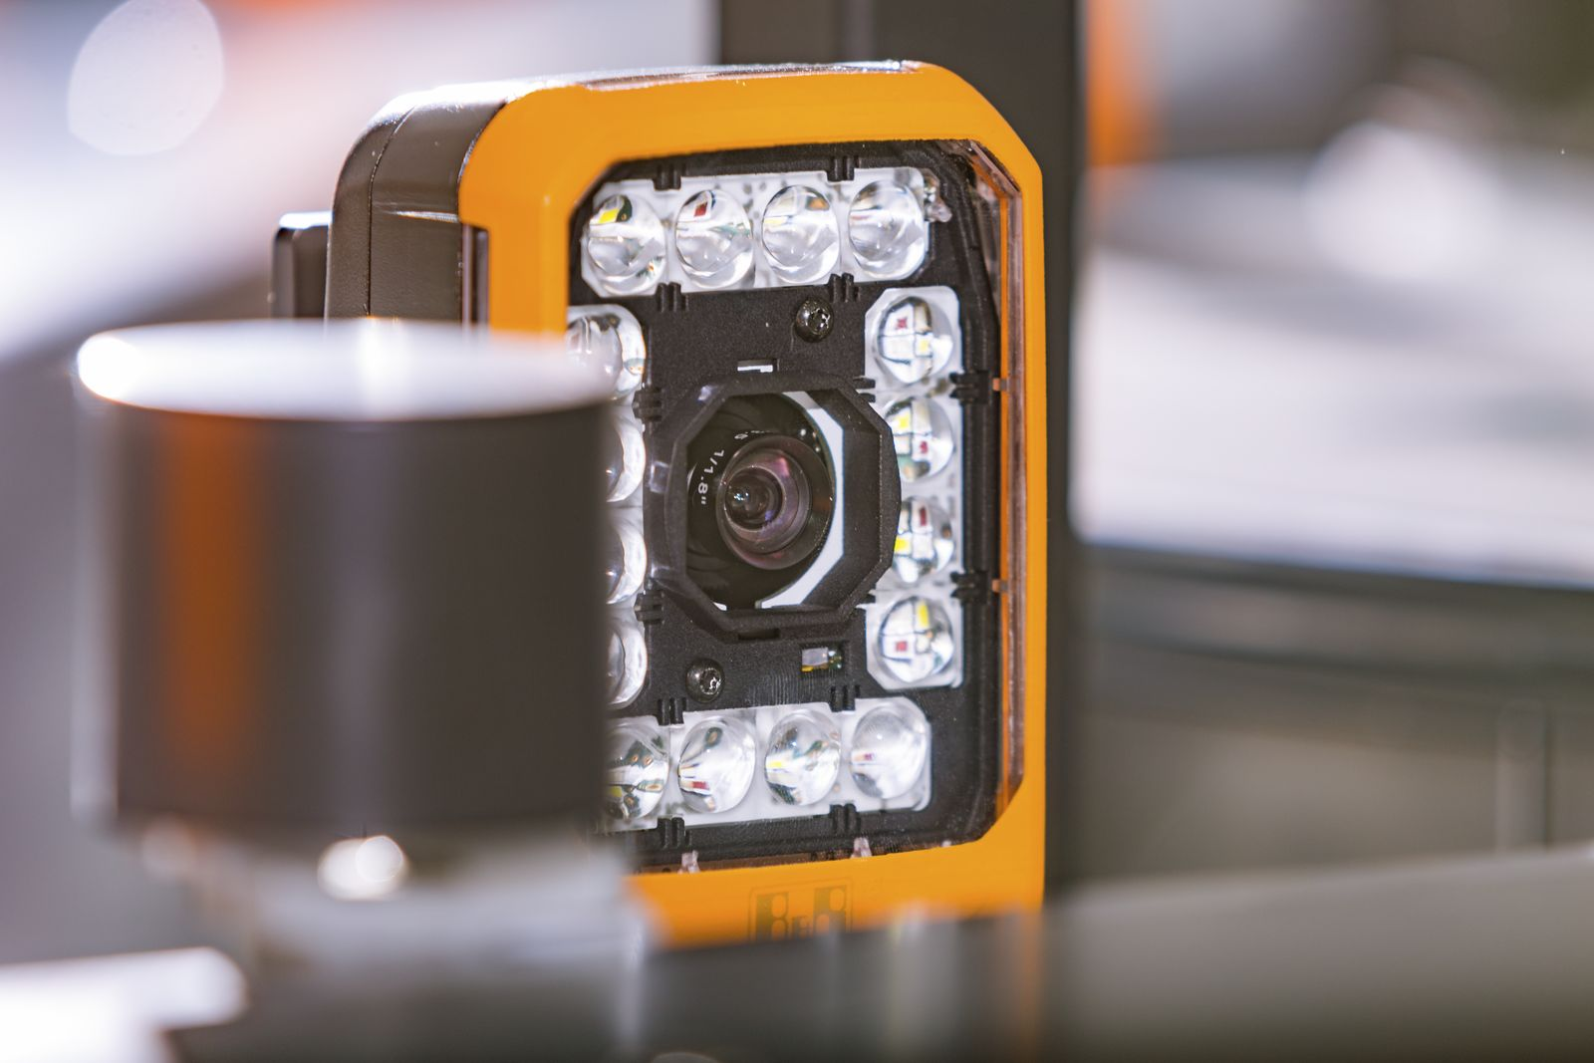
La cámara inteligente permite combinar fácilmente múltiples funciones de visión artificial en tiempo real.

Acerca de B&R
B&R es una innovadora empresa de automatización con sede en Austria y oficinas en todo el mundo. Como líder mundial en automatización industrial, B&R combina tecnología punta con ingeniería avanzada para ofrecer a los clientes, en prácticamente todas las industrias, soluciones completas para automatización de máquinas y fábricas, control de movimiento, HMI y tecnología de seguridad integrada. Con estándares industriales de comunicación de bus de campo como POWERLINK y openSAFETY, además del potente entorno de desarrollo de software Automation Studio, B&R está constantemente redefiniendo el futuro de la automatización. El espíritu innovador que mantiene a B&R al frente de la automatización industrial está impulsado por el compromiso de simplificar los procesos y superar las expectativas del cliente.
Para más información, visite www.br-automation.com.
Si publica esta nota de prensa, por favor envíe una copia a:
Bernecker & Rainer Automatización industrial S.L.U.
Vallsolana Garden Business Park
Camí de Can Camps, 17-19
08174 Sant Cugat del Vallés
Barcelona
o al e-mail: office.es@br-automation.com

